Un **optoacoplador** se utiliza como interface de entrada. Es una función de aislamiento y adaptación.

Un **relé** se utiliza como interface de salida. Adapta la tensión y permite más potencia.

Como existen optos paratrabajso desde 5VCC hasta 220VAC pasando por las medidas intermedias de 12 ó 24 VCC... asi y todo solo te limita la corriente que debera manejar.

La corriente y ovbiamente el coste decidiran el uso entre opto y rele....

A baja corriente siempre es mejor el opto porque lo podes llevar a mayores frecuencias de operacion sin introducir demasiado ruido en la linea o el control.

Un rele es mas efectivo quera el aislamiento que un optoacoplador.

El rele tiene distancia fisica tangible entre la bobina y los contactos de potencia, mientras que un optoacoplador tiene todo inmerso en la misma pastilla, y por ello la posiblidad que hayan fugas de voltaje hacia el circuito son altas.

Si sometes a un relee a una frecuencia alta de operaciones se le acorta la vida.  
  
¿ Cuanto se le acorta ?, Dependerá de la carga que controle.  
  
Si la frecuencia de operación es aun mas alta el relee entra en resonancia y no responde correctamente, pudiendo no llegar a abrir/cerrar.

Tienes la certeza de que un relé se estropeará por desgaste o soldadura del contacto.

Otra cosa es que el tiempo estimado para que pase sea más o menos largo o mas o menos admisible. Puede que se rompa antes el resto de la instalación o se muera de viejo el dueño. Depende de las maniobras y de la carga.  
  
Por ejemplo una luz intermitente a 1Hz que funcione 24h puede durar perfectamente 20 o mas años con un triac.

Eso son 630720000 maniobras.  
  
Con un relé, si dura un mes o dos será noticia.

MÁS SOBRE LOS RELÉS

En la última sesión hablamos de como calcular un **relé** y de porque son interesantes para muchos circuitos. Y la cuestión que surge en muchas ocasiones es ¿*Relé o transistor*? ¿*Cómo decidirse por uno u otro*?

La decisión no suele ser complicada, porque normalmente el **transistor** es ideal si queremos velocidad rápida de conmutación, pero baja intensidad.

* *Ya dijimos que un transistor del tipo****2N222****va de maravilla hasta 0,5 Amperios. Es rápido y barato, y si necesitamos más el transistor****Darlington TIP 120****puede llegar hasta los 5 Amperios.*
* *Podríamos hablar de otros, pero si pasáis de aquí es buen momento para considera un****relé***

El **relé** brilla, cuando la velocidad de conmutación no es importante pero prima una intensidad de corriente alta circulando. Pero hay una cuestión que hasta no hemos abordado que necesita consideración: La seguridad.

Cuando se plantean intensidades ya de unos pocos amperios, tanto con transistores como con **relés**, hay que considerar siempre la seguridad del circuito, el aislamiento eléctrico y la posibilidad de averías o errores que den un disgusto al operador.

Recordad que los accionadores se usan como interruptores y que por eso surgen consideración de rapidez e intensidad de flujo eléctrico, pero la seguridad debe siempre estar en vuestras plegarias porque más vale que se diga aquí corrió un cobarde que no aquí murió un valiente.

Garantizar el aislamiento eléctrico entre el **circuito de mando**, nuestro Arduino uno o [Arduino mega](https://www.prometec.net/producto/arduino-mega/) en este caso y el **circuito de potencia** externo, nuestro motor o estufa, tiene que ser una prioridad y estar siempre presente, porque el mundo real no se parece en nada al de Walt Disney y existen averías, errores de uso y defectos de fabricación, que si no se previenen adecuadamente pueden daros un disgusto.

Por todo ello suelen haber medidas de seguridad adicionales que nos garantizan que incluso con un relé ambos circuitos, el de mando y el de potencia están debidamente aislado. Y uno muy frecuente son los **opto acopladores**, que ya mencionamos como de pasada en alguna sesión previa y que os vais a encontrar con bastante frecuencia en este mundo.

Por eso, nos toca hablar de ellos.

LOS OPTO ACOPLADORES

Según la Wikipedia un opto acoplador es:

* Un **opto acoplador**, también llamado **optoaislador** o aislador acoplado ópticamente, es un dispositivo de emisión y recepción que funciona como un interruptor activado mediante la luz emitida por un diodo LED que satura un componente optoelectrónica, normalmente en forma de fototransistor o fototriac*.*

La idea es garantizar el **aislamiento eléctrico** entre dos circuitos mientras se mantiene un nexo de unión que podamos usar como un interruptor. Y la industria, siempre tan dispuesta a vendernos que haga falta, encontró una solución ideal. Fijaros en este circuito:

[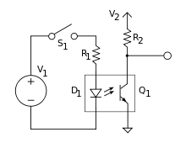](https://www.prometec.net/wp-content/uploads/2015/11/220px-Optocouple_circuit.svg_.png)

Cuando cerramos el interruptor S1, la corriente circula por el primer circuito haciendo iluminarse el LED D1, lo que permite la conducción del segundo circuito, porque se activa el fototransistor Q1.

En la práctica, tenemos un **interruptor** que se activa por luz, y que aísla adecuadamente ambos circuitos, porque no existe ninguna conexión eléctrica entre ellos, sino óptica, por lo que no hay forma posible en que ambos circuitos se encuentren eléctricamente.

En la práctica el aislamiento entre ambos puede ser de varios miles de MΩ y por eso se utilizan incluso en alta tensión.

Se puede hablar mucho de los **opto acopladores**, dependiendo de sus tipos y demás pero aquí nos limitaremos a mencionar alguno para corriente continua y baja intensidad como corresponde a Arduinos bien educados y por eso mencionaremos solamente un ejemplo práctico: El **817c**.

El opto acoplador **817c** es diodo LED acoplado con un **fototransistor**, en un encapsulado DIP de 4 pines que garantiza el aislamiento entre ambos circuitos hasta los 5.000Voltios RMS *(Así que ya sabéis, nada de jugar con miles de voltios por si acaso) capaz de conmutar en unos 4 µ segundos .*

* *Opto acoplador en ingles se dice Opto coupler.*
* *Encapsulado DIP (Dual In Pin) significa el formato típico que conocéis de integrados con patitas que podéis usar con una protoboard*

Su circuito interno es típico de estos componentes, y si buscáis su data sheet en Internet, os enseñará algo como esto:

[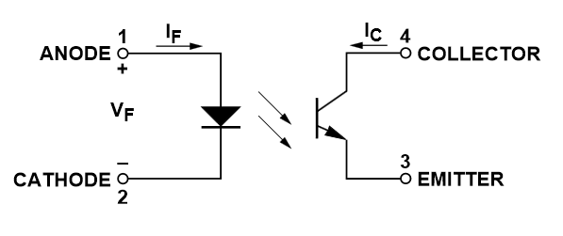](https://www.prometec.net/wp-content/uploads/2015/11/OptoCoupler.png)[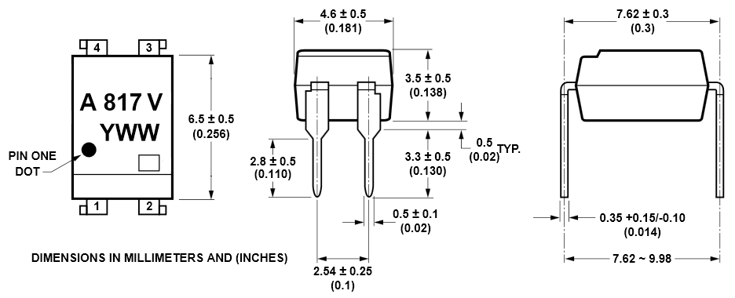](https://www.prometec.net/wp-content/uploads/2015/11/IC-817c.png)

Estos **opto acopladores**  están muy extendidos porque son seguros baratos y fiables y además hay muchos fabricantes que los ofrecen en sus catálogos por lo que son muy fáciles de conseguir.

COMPRANDO UN RELÉ OPTO ACOPLADO

Bueno ya podemos volver al tema de nuestro relé. ¿*Cómo queda un circuito completo con relé, opto acoplador, y demás?* Pues más o menos en su forma más simple, algo así:

Contenido solo disponible para suscriptores. [¡Accede al contenido!](https://www.prometec.net/cuenta-de-membresia/tipos-de-suscripcion/)

Si mantenemos el jumper en la posición por defecto JD-Vcc, lo que hacemos es permitir que nuestra alimentación de digamos 5V, se use para alimentar no solo el circuito de control del opto acoplador sino también la del circuito de control del relé, a la salida del opto acoplador.

Algo muy cómodo, ya que el relé se excita directamente con mi señal, pero que tiene un nivel de seguridad menor que si lo impido, ya que un problema con el relé que causara un cortocircuito, por improbable que sea, podrá trasladarse directamente a mi circuito de control y freírlo *(De la vez que menos)*porque ambos circuitos del opto acoplador comparten tensión y GND.

Si no conecto ese jumper, entonces hay nivel añadido de seguridad, ya que un corto en el relé encontrará una barrera adicional para propagarse a mi circuito de control, porque ambos circuito están en aislamiento estricto sin compartir nada de nada.

A cambio necesito suministrar otra fuente de alimentación de 5V independiente, para que el relé se excite y por eso el montaje nos permite elegir lo que queremos.

Al final en la vida real siempre hay que hacer un balance entre seguridad y comodidad y os corresponde a vosotros, los que diseñáis el circuito, evaluar pros y contras… y tomar una decisión. A sabiendas de que elegir supone siempre renunciar a algo.

* *Atención, si mantengo conectado el jumper entre JD y VCC, lo que hago es cerrar un circuito de alimentación para la segunda fase opto acoplada. Sino deseo esto, basta con quitar el jumper y dar Vcc y GND a través de estos mismos pines, pero no, repito NO, pongáis el jumper conectando Vcc y GND.*
* *Es menos grave de lo que parece ya que si ponéis el jumper no usáis los pines para alimentar el circuito, así que no va a tener consecuencias. Lo que tenéis que hacer es quitar el jumper y usar un par de cables para dar tensión a este par de pines ¿De acuerdo?.*